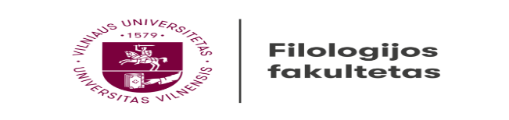
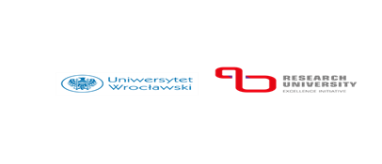
Centrum Polonistyczne (Uniwersytet Wileński)
oraz
Pracownia Lingwistyki Antropologicznej IFP
i SKN Glottodydaktyków Polonistów
(Uniwersytet Wrocławski)
zapraszają na
Międzynarodowe Seminarium Naukowe z cyklu „Język polski jako obcy, drugi
i odziedziczony”

pt. Polszczyzna jako mozaika odmian językowych
wtorek, 14 października 2025
Uniwersytet Wileński, Wydział Filologiczny, sala A6
PROGRAM
10.45 Powitanie uczestników seminarium (Doc. I. Fedorovič, Dr A. Burzyńska-Kamieniecka)
11.00-11.20 Prof. Stanisław Cygan (UJK Kielce), O zróżnicowaniu regionalnym dawnej i współczesnej polszczyzny
11.20-11.40 Doc. Miroslav Davlevič (Uniwersytet Wileński), Socjolekt młodzieży wileńskiej i jego specyfika (dawniej i dziś)
11.40-12.00 Dr Anna Burzyńska-Kamieniecka (Uniwersytet Wrocławski), Kobiece społeczności wirtualne i ich język
12.00-12.30 Przerwa na kawę
12.30-12.50 Prezentacja badań studentów SKN Glottodydaktyków Polonistów (UWr): Mgr Justyna Rawnik, Obraz bilingwizmu w narracjach rodziców dzieci dwujęzycznych
12.50-13.10 Doc. Irena Fedorovič (Uniwersytet Wileński), Literackie spotkania z regionem w programie wileńskiej polonistyki
13.10-13.30 Dyskusja i zakończenie seminarium

